POUK – SREDA, 13.5.
Naj ti maček Muri polepša ta deževen dan.

MAT
Rešitve:
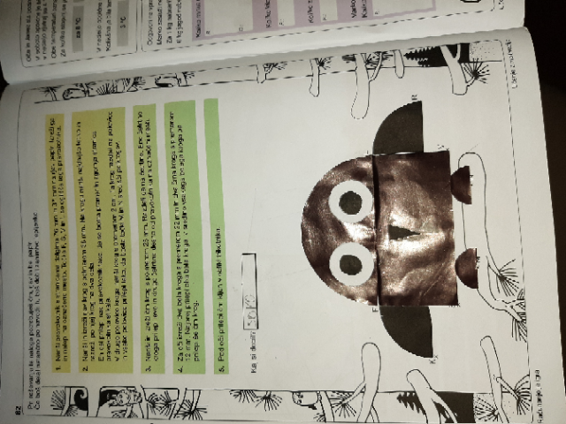
NOVA SNOV:
Reši naloge v DU str: 99 in 100, od 1. do 6. naloge.

SLO
Samostalnike že dobro poznaš, danes boš pa začel spoznavati še pridevnike.
Le kaj pomeni ta beseda???
Poglej primer:
Samostalnik SLADOLED je lahko:
jagodni, stopljen, drag, mrzel, domač, zelen, Metkin… -
vse te besede so pridevniki.
Pridevniki so besede, ki jih pridevamo (dodajamo) samostalnikom. Tako samostalnike bolj natančno določajo.
Določijo jim:
- lastnost (npr. mrzel sladoled – Kakšen sladoled?),
- vrsto (npr. jagodni sladoled – Katere vrste sladoled?)
- svojino (npr. Metkin sladoled –Čigav sladoled?)

V zvezek napiši naslov poglavja
Kakšen, kateri, čigav ?
Spodnjim samostalnikom poišči 10 ali več pridevnikov. Pomagaj si z vprašanji: kakšen, kateri, čigav ?
ZVEZEK :

ŽOGA:

HLAČE:
Nalogo mi pošlji na vpogled.
Reši naloge -DZ., str. 50

NIT
Ponovi!
Pomisli in hitro naštej 5 kulturnih rastlin.
Povej, iz katerega žita je polenta, mlečni zdrob, ričet, kaša, kruh, rižota.
Kulturne rastline ljudje gojijo na obdelanih površinah – na poljih. Tam živijo tudi različne živali.
Rastline in živali živijo tudi v naravnih okoljih.
Odpri DU s. 77., 78. in pozorno preberi poglavje z naslovom
Življenje v naravnem okolju je bolj raznoliko kot na polju
Kaj si izvedel?
V zvezek prepiši.
Življenje v naravnem okolju je bolj raznoliko kot na polju
NARAVNO OKOLJE OBDELANA POVRŠINA
- -
- -
- -

Še enkrat pozorno preberi besedilo in v zvezek zapiši tri razlike med naravno in obdelano površino.
Prepiši in dopolni še naslednje povedi.
(Napiši več stvari, ne le eno.)
Človek uporablja škropiva ________________________.
Škropiva so škodljiva, ker ____________________________.

